コンピュータビジョン自由課題説明書

1420535

安江 志織

今回は作品を2つ作成しました。作品1はmain内でimageProcessing1()を、作品2はimageProcessing2()を実行することで得ることができます。

作品1.

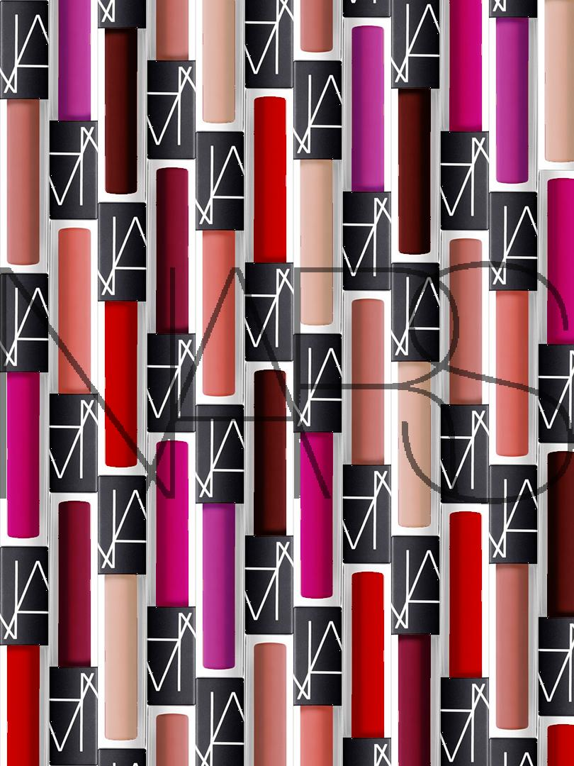 result1.jpg

【使用したメソッド】

Scale.java: 授業と変わらず

KMeans.java: 授業と変わらず

Chromakey2.java: 引数として色番号は渡さずにあらかじめ決めた色を白に他を黒にする

AlphaBlending3.java: Chromakey2によって二値化された白い部分はinput1を、黒い部分はinput2を出力する

GammaCorrection.java: 授業と変わらず

Arrange.java: input2の指定した位置(x,y)にinput1の黒ではない部分を合成する

Rotation2.java: 授業と変わらず(画像を180°回転させる)

Binalization.java: 授業と変わらず

AlphaBlending5.java: 課題で行ったAlphaBlending.javaを指定の位置(x,y)に出力するよう変更したもの

【元画像】

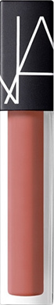 　　

NARS_newlip_1.jpg

white.jpg

※実際の画像には黒色の外枠は無いが、見えなくなってしまうためこの説明書では外枠をつける

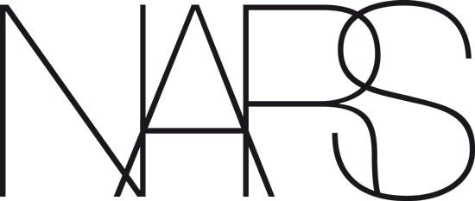

Nars-logo.jpg

【手順】

①Scale.javaで1920×1080を810×1080に変更　※外枠をつけています

　 　

②リップの色のみを変更する手順

Chromakey2で

リップの色のみを白に

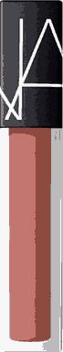 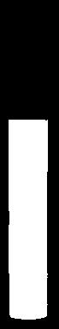

AlphaBlending3で

白の部分だけ元画像を表示

KMeansで10色に

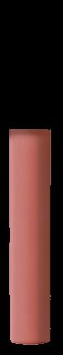 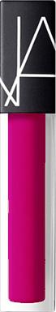 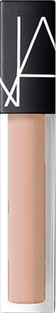

GammaCorrectionでリップの色を変更し、AlphaBlending3で元のリップと合成

③色の違うリップをArrange.javaで①上に合成　※外枠をつけています

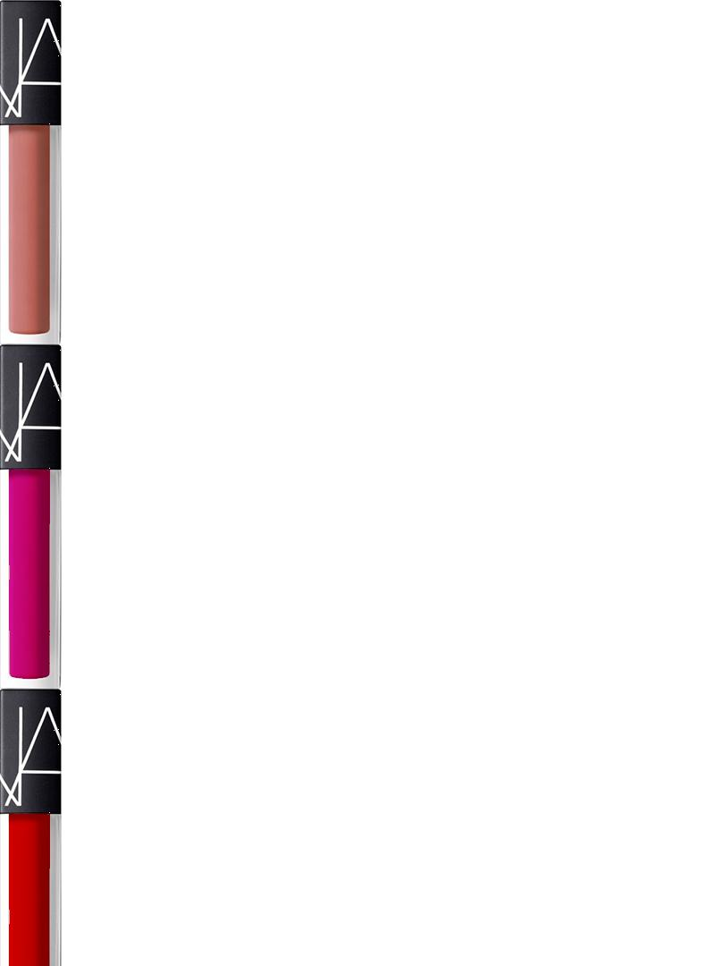

④Rotation2.javaで各リップを反転

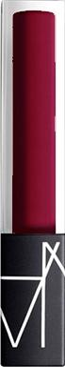

⑤Arrange.javaで先ほどと同様に合成　※外枠をつけています

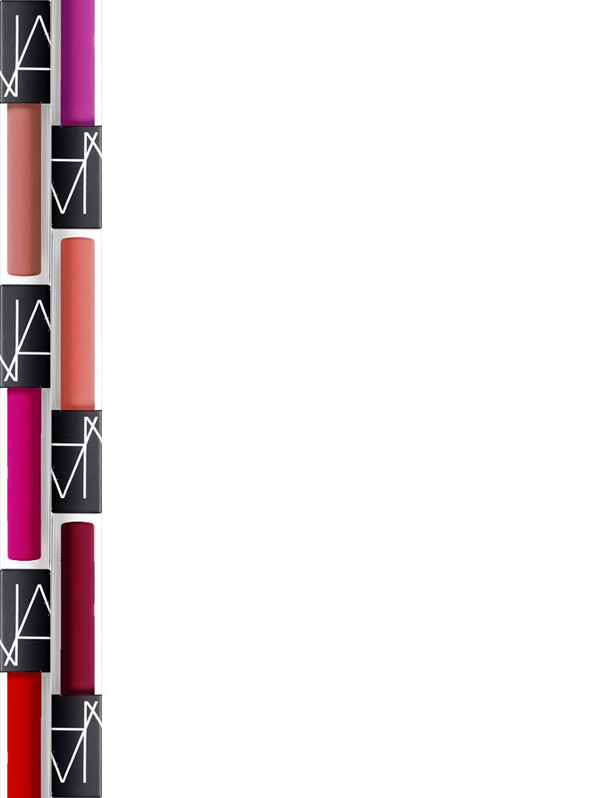

⑥Binalization.javaでロゴを二値化(合成がうまくいくようにするため)

 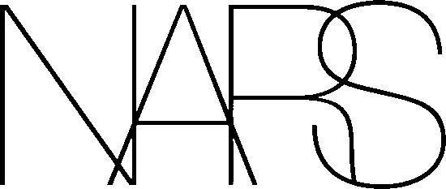

⑦Scale.javaでロゴの横幅を揃え、AlphaBlending5.javaでリップの画像と合成して完成



作品2.

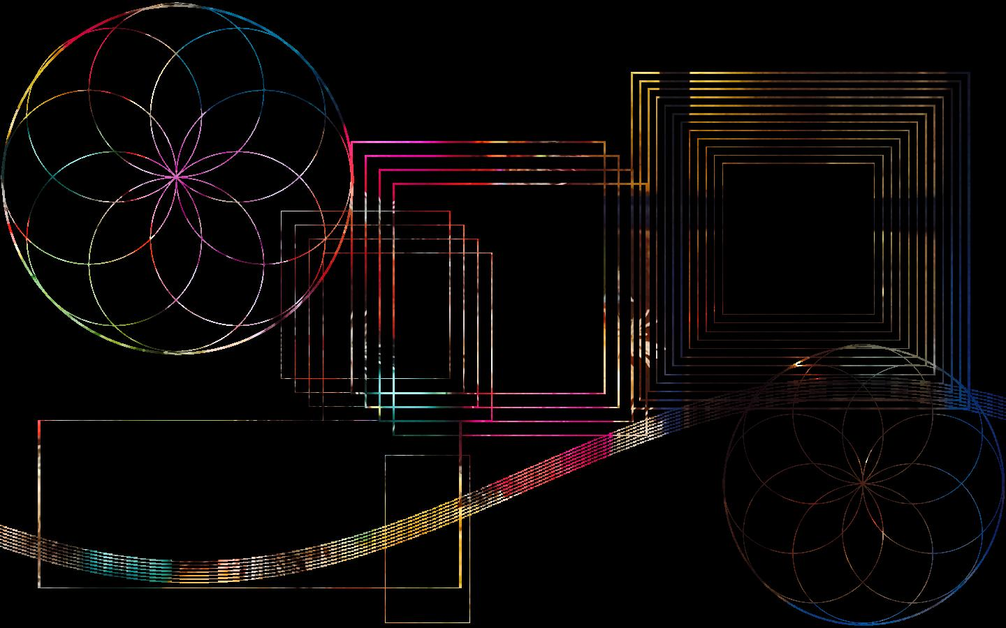 result2.jpg

【メソッド】作品1で使用していないメソッドのみ説明します

AlphaBlending4.java: outputのサイズはinput1と同じとし、input0の黒い部分はinput1を、それ以外はinput2を出力する

【元画像】

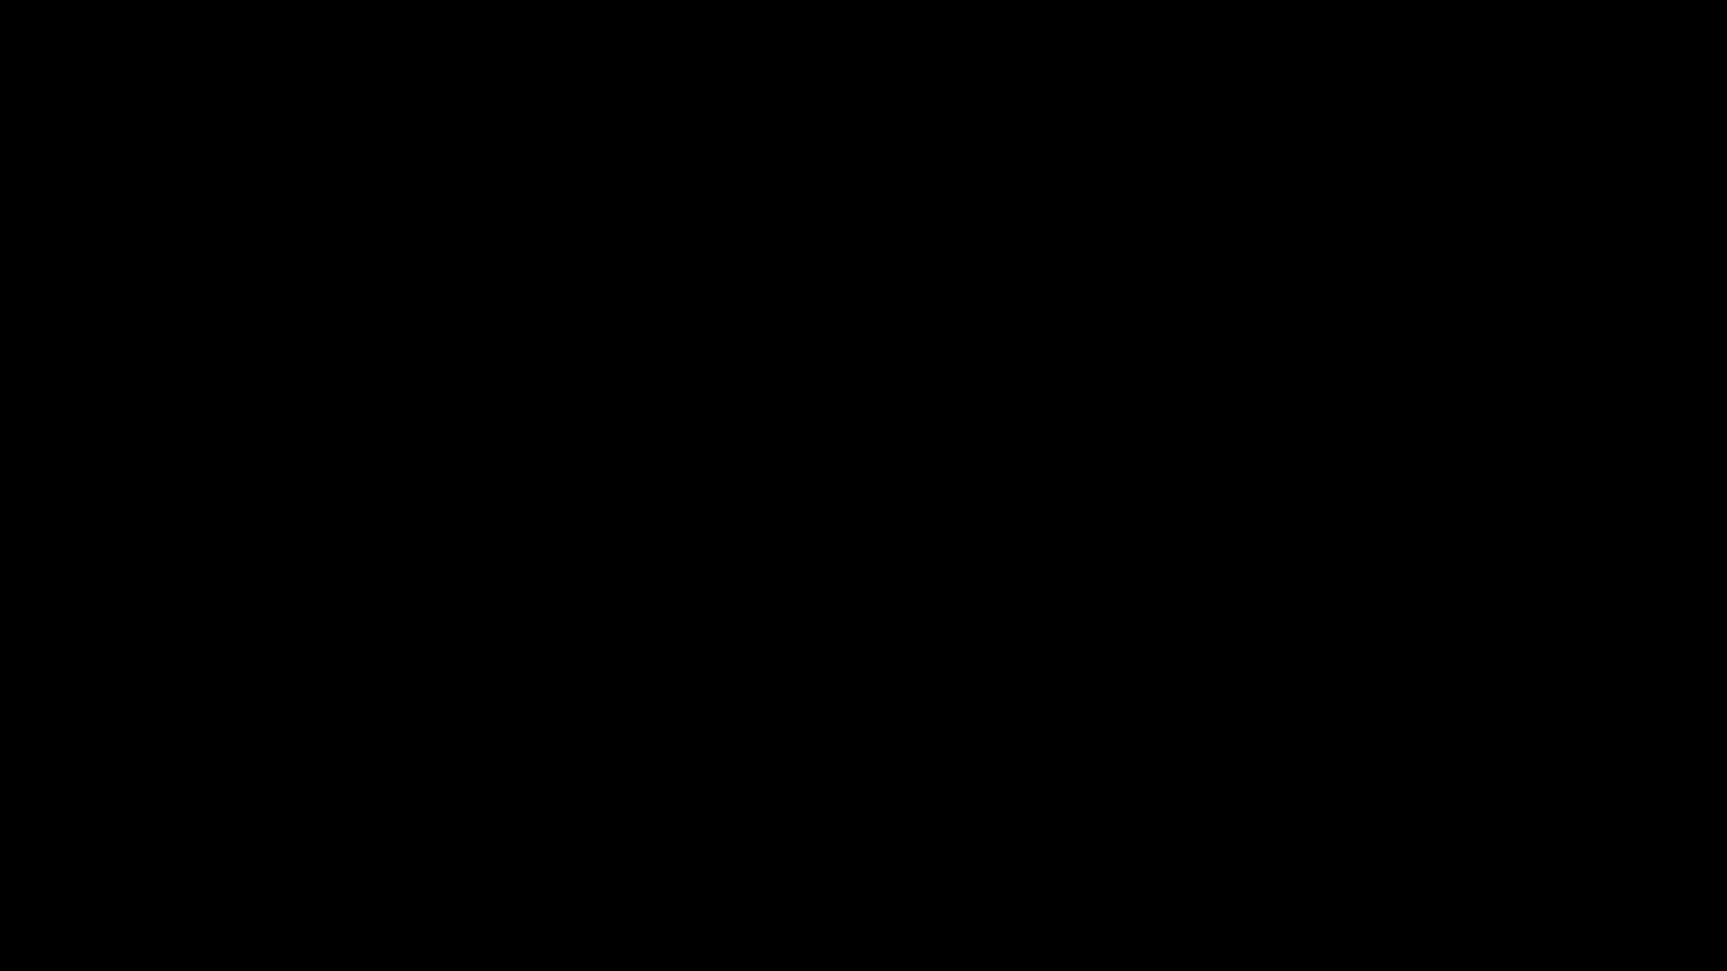

black.jpg

circle.jpg

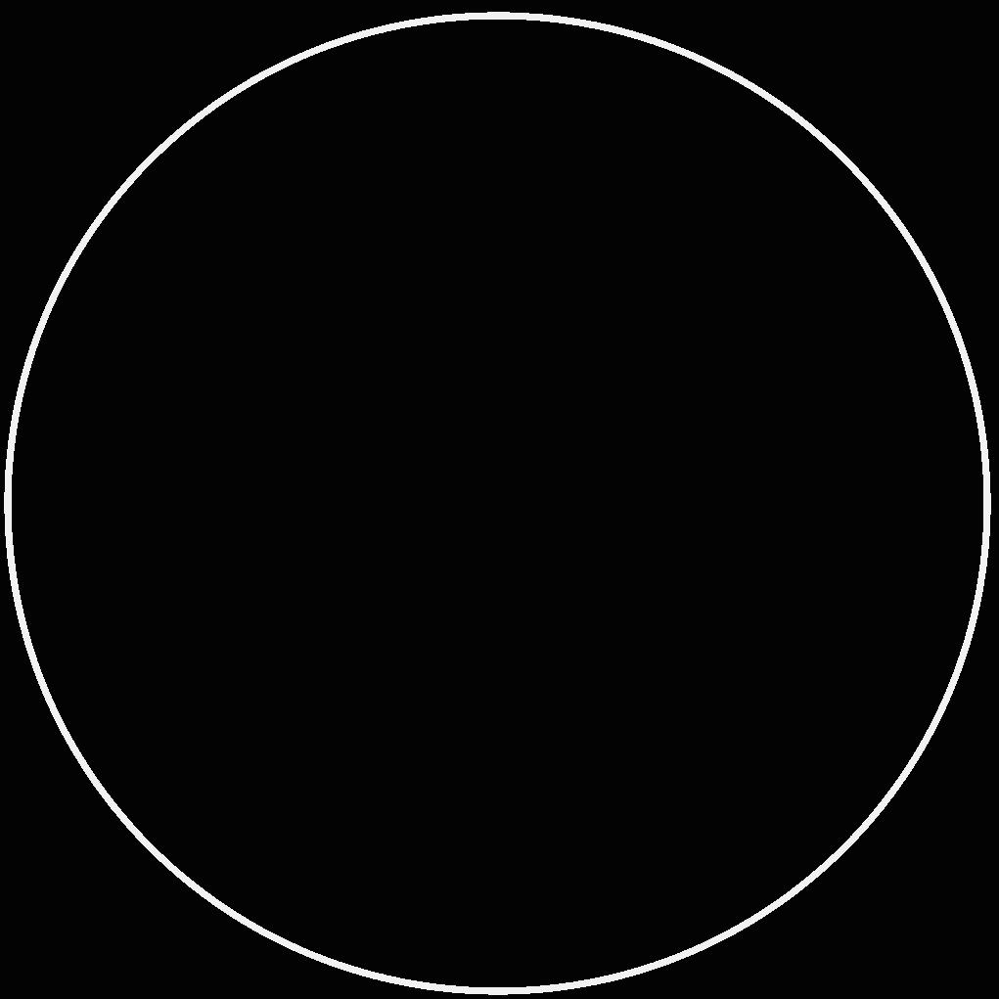　 　　　　　　　　　　　　　　　　　　 

squarewh.jpg

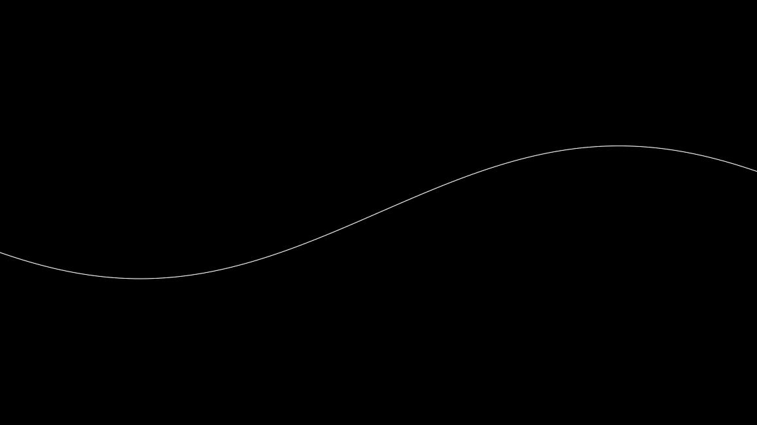

curve.jpg

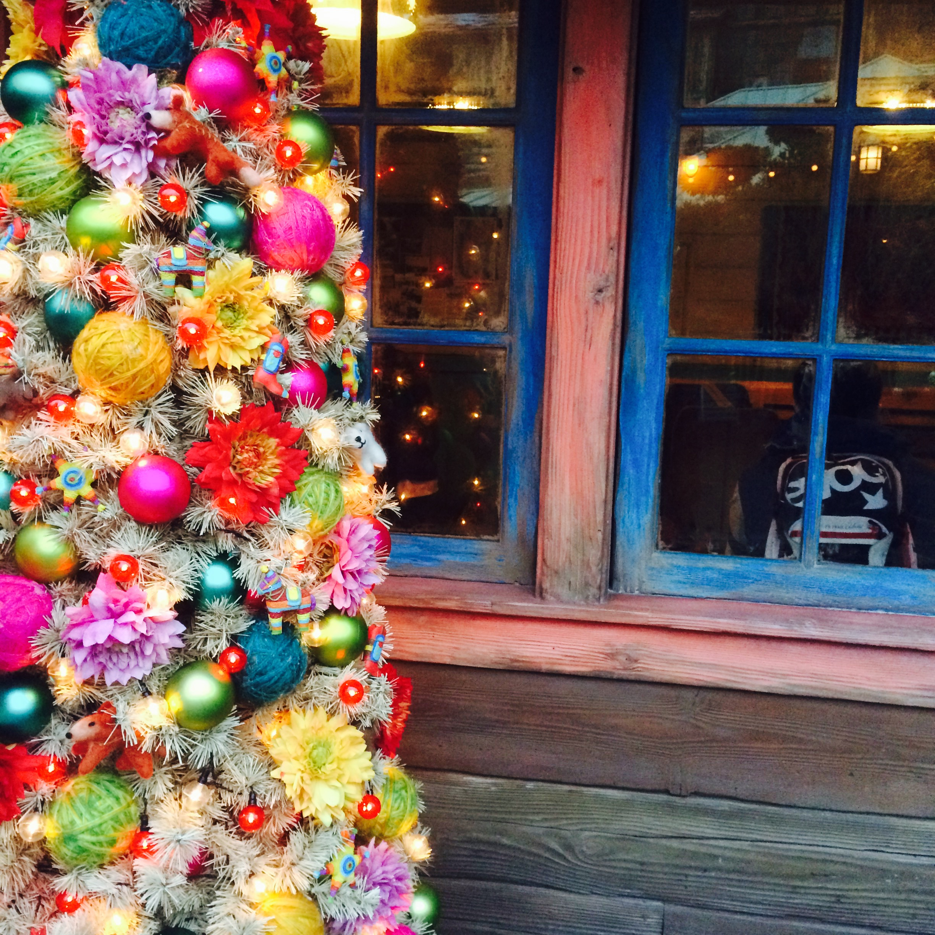　photo8.jpg

【手順】

①black.jpg,circle.jpg,squarewh.jpg,curve.jpgの4つの画像をBinalization.javaで二値化(合成がうまくいくようにするため)

※見た目上はほぼ変わらないため、画像の掲載は省きます。

②Scale.javaで1920×1080を1440×900に変更(PCのディスプレイサイズに合わせました)

※見た目上、縦横の比率はほぼ変わらないためこちらも画像の掲載は省きます。

③Scale.javaで大きさを調整し、Arrange.javaで位置を指定しblack.jpgに合成

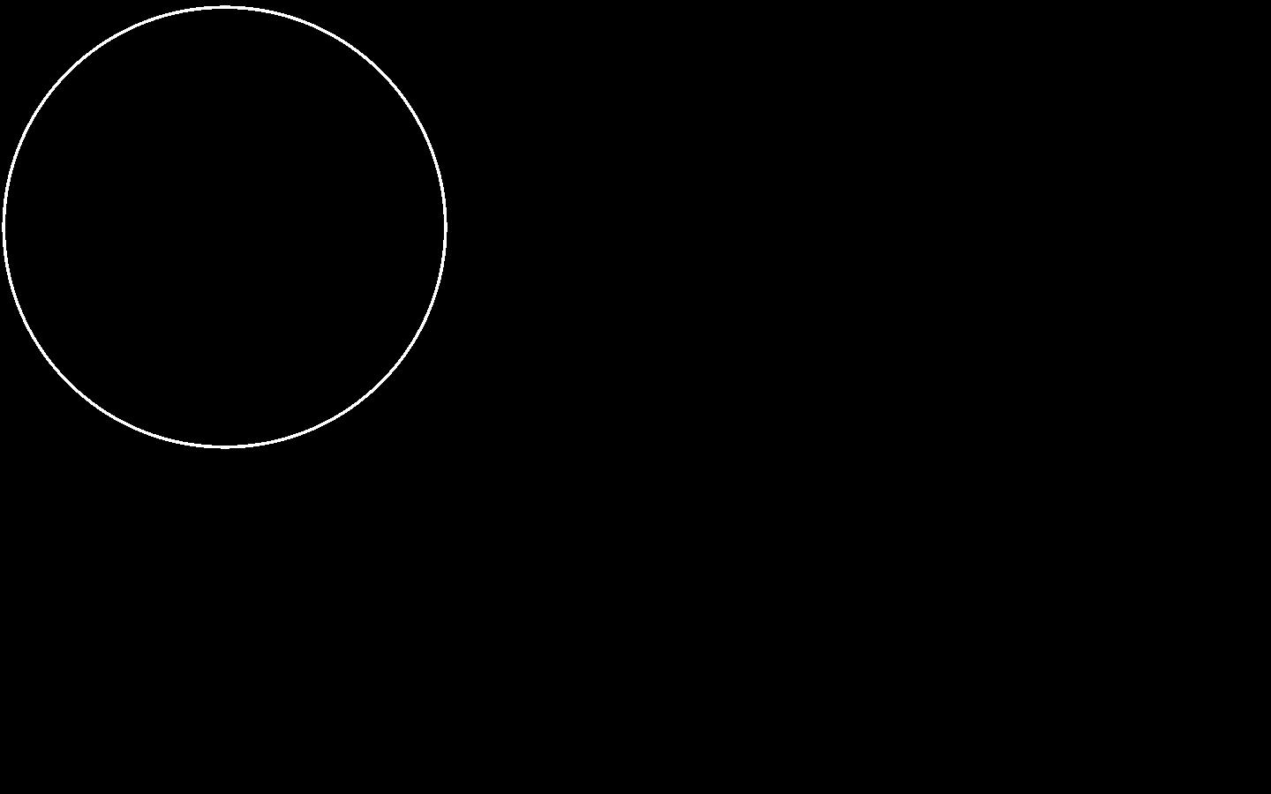

④③を位置や大きさを変えながら繰り返し行い、様々な模様を作っていく

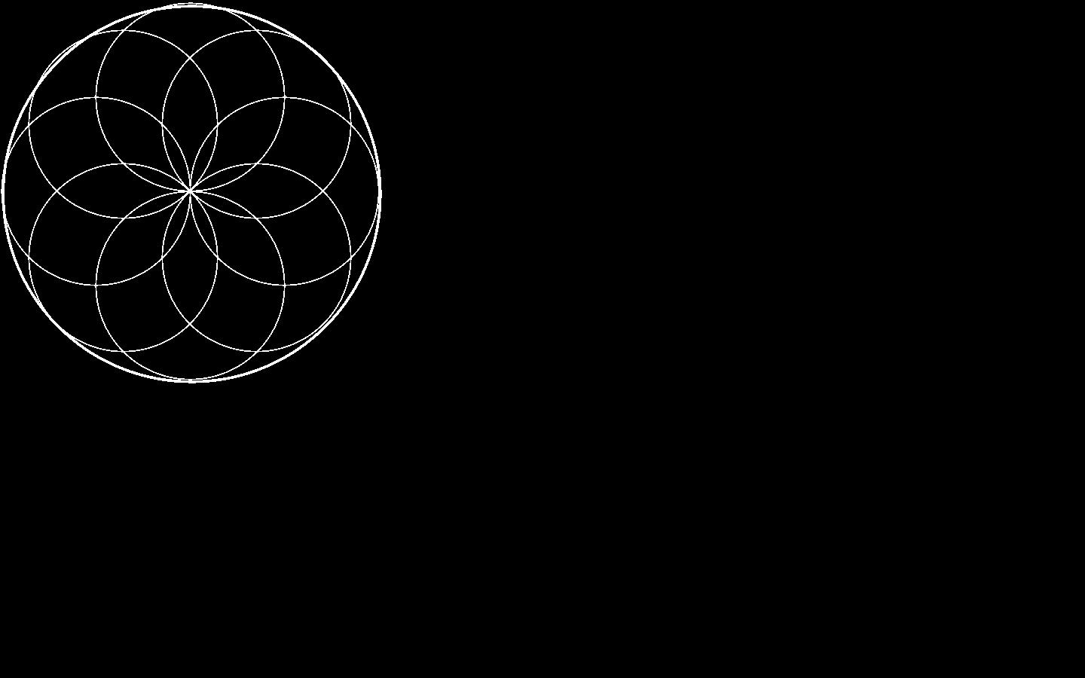 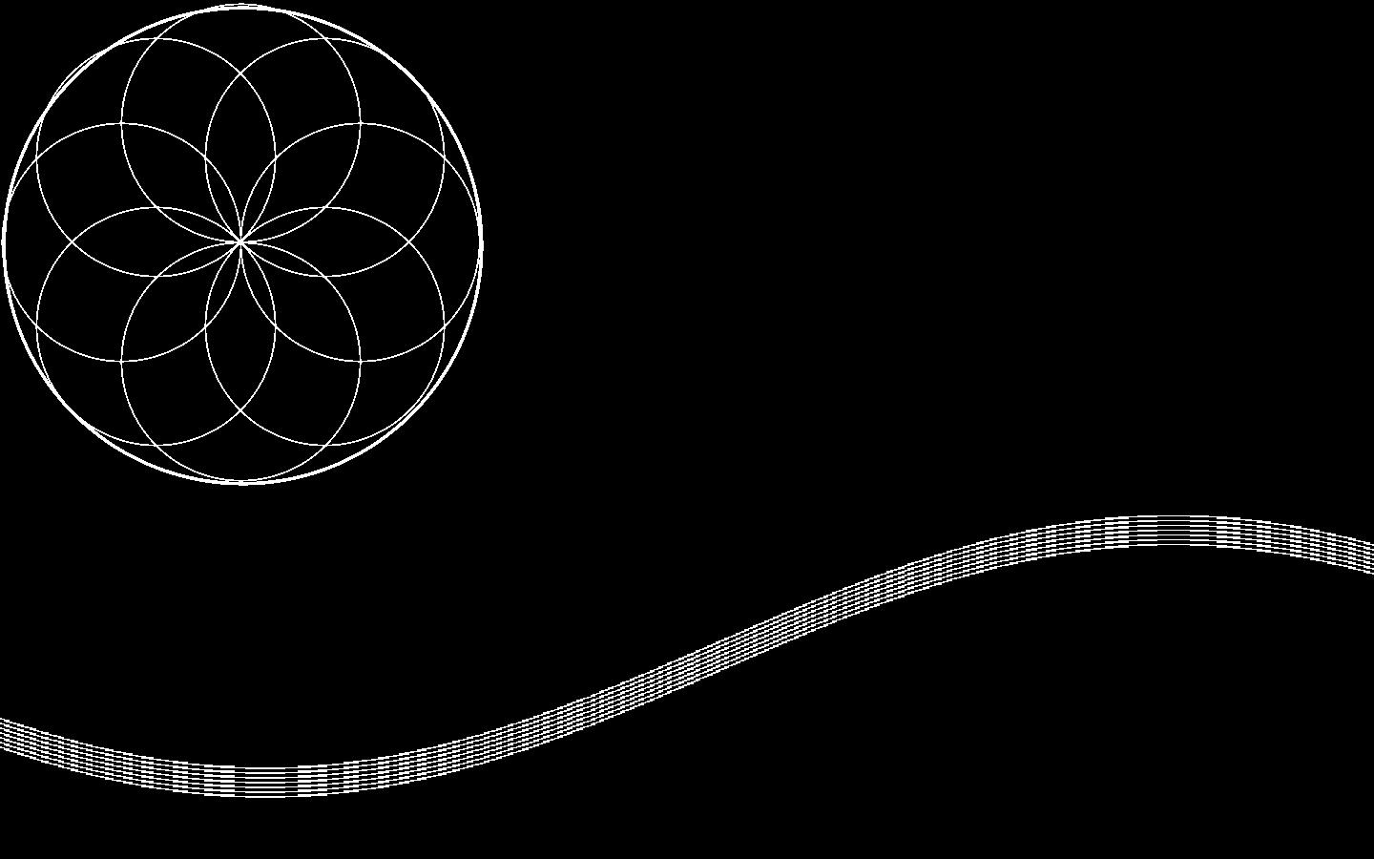

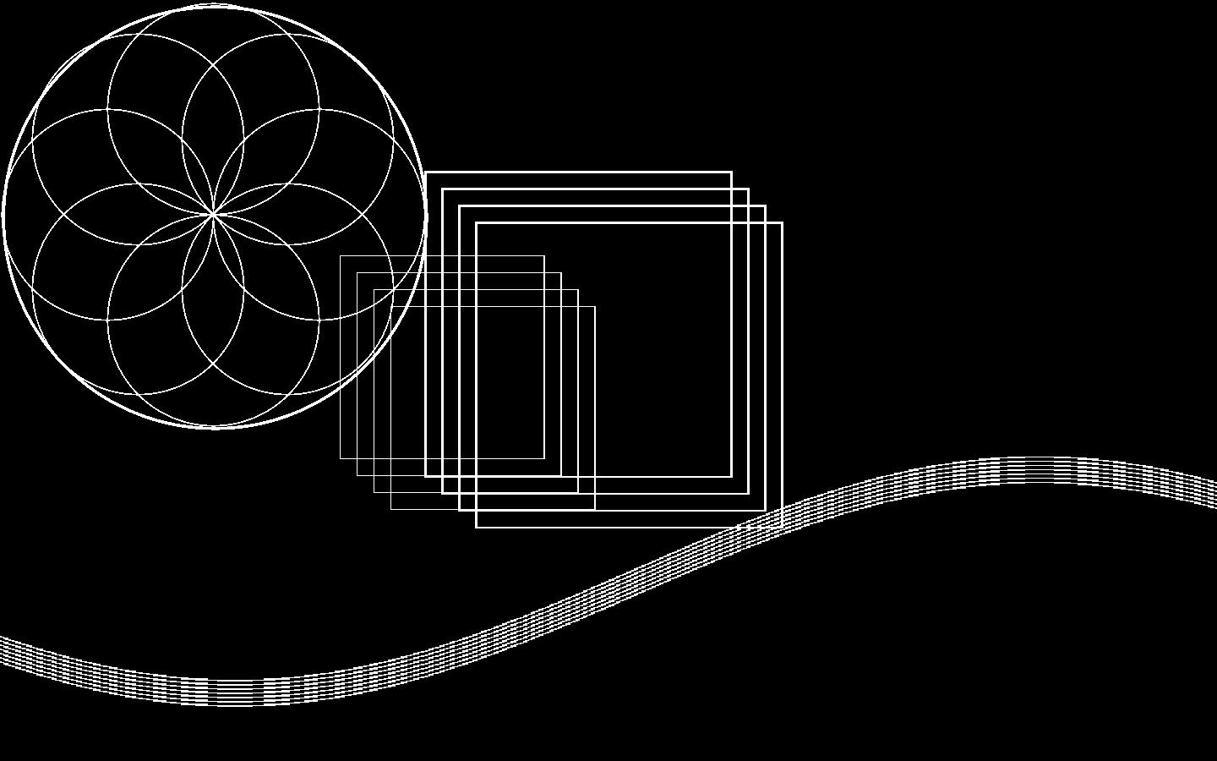 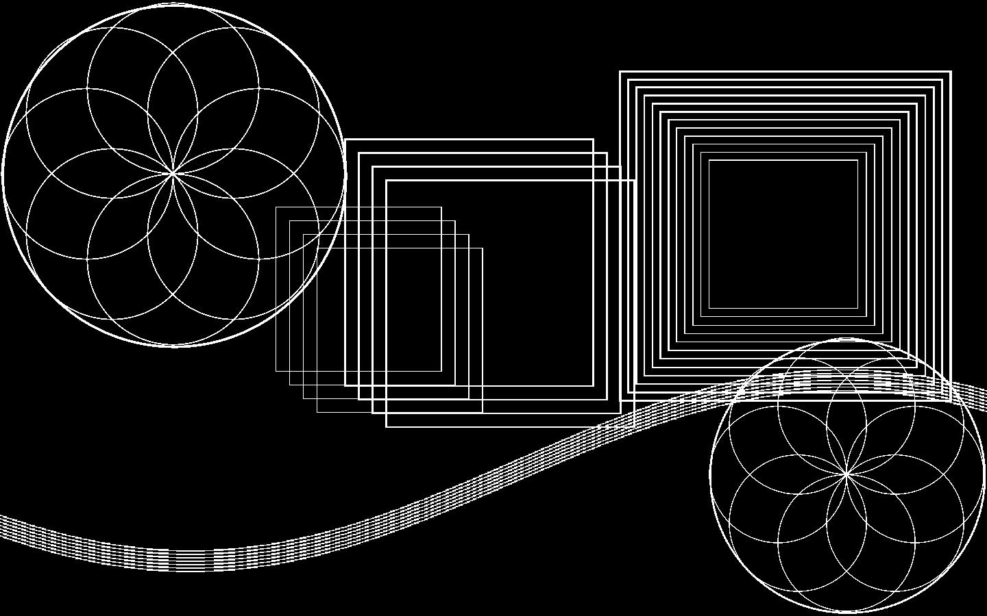

⑤AlphaBlending4.javaでphoto8.jpgと合成して完成



【感想】

どのような作品を作るかに迷いなかなか着手できず、作り始めても納得のいくものが完成するまで時間がかかってしまいました。イメージが固まってからは、楽しく作れたと思います。自分で一からデザインを考えコードを書くのは大変ですが、いい経験になりました。また今回の課題に使う写真を得るために、行く先々で様々な写真を撮るようになりとても楽しかったです。自分で撮った写真をもっと加工できるように頑張りたいと思います。